|  |
| --- |
| 國立興大附中110學年度 第1學期第三次期末考 高三數學甲試題 命題：HSL老師 審題：TCC老師  班級：三年　　　班　　座號：　　　　　姓名： |

★請於答案卡資料欄內畫上與填上正確的身分資料。若無法辨明身分資料，或劃記錯誤，扣該科成績5分。

1. 單選題，每題6分，共12分。  
   說明：第1題至第2題，每題有5個選項，其中只有一個是正確或最適當的選項，請畫記在答案卡之「選擇  
   （填）題答案區」。各題答對者，得6分；答錯、未作答或畫記多於一個選項者，該題以零分計算。
   1. 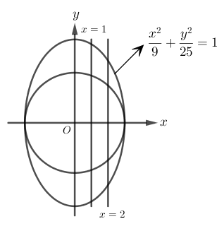如圖，橢圓內含一圓。設圓內部在兩直線，之間的面積為，  
      而橢圓內部在此兩直線之間的面積為，則？
      * 1. 9：25
        2. 25：9
        3. 3：5
        4. 5：3
        5. 1：2
   2. 如圖，三角錐展開圖，三角錐底面為邊長的正三角形，三個側面都是腰長為的等腰三角形，  
      則此三角錐的體積為何？
2. 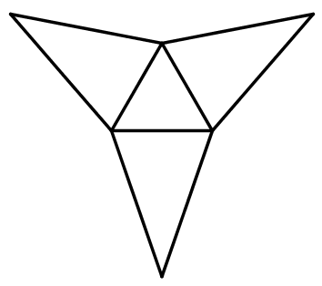
3. 
4. 
5. 
6. 
7. 多選題，每題6分，共24分。  
   說明：第3題至第6題，每題有5個選項，其中至少有一個是正確的選項，請將正確選項畫記在答案卡之「選  
   擇（填）題答案區」。各題之選項獨立判定，所有選項均答對者，得6分；答錯1個選項者，得3.6分；答錯2  
   個選項者，得1.2分；答錯多於2個選項或所有選項均未作答者，該題以零分計算。
   1. 已知，為坐標空間中的兩點，且滿足。下列何者可能為？
8. 
9. 
10. 
11. 
12. 
    1. 空間中有一四面體。假設分別與和垂直，請選出正確的選項。
13. 
14. 若是銳角，則是銳角
15. 若是直角，則是銳角
16. 若是鈍角，則是銳角
17. 若且，則是銳角
    1. 在圖中，區域*B*的上、下緣分別是函數與在區間上的圖形。請選出正確的選項。
18. 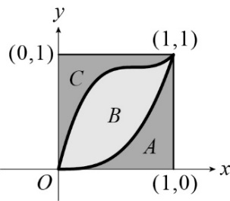區域*A*的面積為。
19. 區域*B*的面積為。
20. 區域*C*的面積為。
21. 區域*A*繞軸所得的旋轉體體積為。
22. 區域*B*繞軸所得的旋轉體體積為。
    1. 已知平面，三直線，，，  
       為實數，請選出正確選項。
23. 和交於一點。
24. 平行平面。
25. 和平行。
26. 若平面包含和，則平面的法向量可為。
27. 包含且平行的平面方程式為。
28. 選填題，共64分。  
    第A至J題：將答案劃記在答案卡之「選擇（填）題答案區」所標示的列號（7－38）。A～E每題答對得8分，  
    F～I每題答對得6分，答錯不倒扣，未完全答對得零分。若答案為分數，必須化為最簡分數，並注意分子分母  
    列號順序；若答案為根式，必須化為最簡根式。
29. 某疾病可分為兩種類型：第一類占80%，可藉由藥物A治療，其每一次療程的成功率為80%，且每一次療程的成功與否互相獨立；其餘為第二類，藥物A治療方式完全無效。在不知道患者所患此疾病的類型，且用藥物A第一次療程失敗的情況下，進行第二次療程成功的條件機率為。
30. 設，為坐標平面上兩點，為直線外一點。經平面線性變換作用後，其中為的矩陣，被映射至，被映射至，而被映射至。若的面積為4，則點與直線的距離為。
31. 求下圖所圍成的區域面積為。

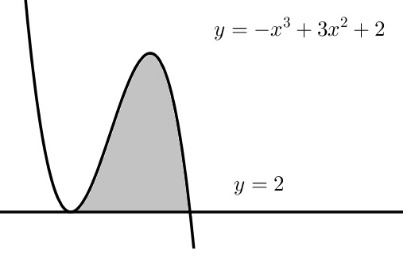

1. 已知為、的圖形與軸所圍成的區域，則繞軸所得的旋轉體體積為。
2. 設一球體的半徑為5公分，若有一平面距離球心2公分而切割此球體成兩部分，  
   則較小部分的體積為立方公分。
3. 如圖，已知函數與及在區間上圍成一三角形，  
   求繞軸所得的旋轉體體積為。

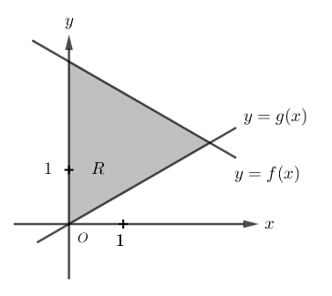

1. 在圖中，為函數圖形上一點，為以為切點的切線。已知的圖形與**軸，直線所圍成區域的面積為144，則點的坐標為。

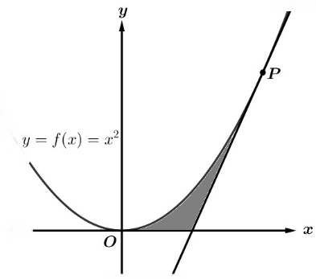

1. 設計師設計了一款橡木桶，如下圖，桶身是一個開口向下的拋物線繞軸旋轉而成，且橡木桶最大半徑40公分。試求數對
2. 承上題，試求此橡木桶的體積立方公分。

